ДОГОВОР АРЕНДЫ ЧАСТЕЙ ЛЕСНЫХ УЧАСТКОВ
ДЛЯ СТРОИТЕЛЬСТВА, РЕКОНСТРУКЦИИ, ЭКСПЛУАТАЦИИ ЛИНЕЙНЫХ ОБЪЕКТОВ №

г. Красногорск 2018 г.

Комитет лесного хозяйства Московской области, ИНН/КПП 5024129468/502401001, зарегистрированный Инспекцией Федеральной налоговой службы по г. Красногорску, запись о котором внесена в Единый государственный реестр юридических лиц 10 июля 2012 года за основным государственным регистрационным номером 1125024004918 (свидетельство серии 50 № 013262983), место нахождения: 143407, Российская Федерация, Московская область, город Красногорск, бульвар Строителей, д. 1 в лице председателя Комитета Советникова Ивана Васильевича, действующего на основании распоряжения Губернатора Московской области от 14.03.2017 № 62-РГ
«О назначении Советникова И.В.», Положения, утвержденного постановлением Правительства Московской области от 26.06.2012 № 863/22 «Об установлении штатной численности и утверждении Положения о Комитете лесного хозяйства Московской области» именуемый в дальнейшем Арендодателем, с одной стороны и Государственная компания «Российские автомобильные дороги»
ОГРН 1097799013652, ИНН/КПП 7717151380/770701001, в лице директора Центра управления проектами Государственной компании «Российские автомобильные дороги» Иванова Дениса Сергеевича, действующего на основании доверенности
от 29.05.2018 № Д-18140160, именуемый в дальнейшем Арендатором, с другой стороны, заключили настоящий Договор о нижеследующем:

I. Предмет Договора

1.1. По настоящему Договору Арендодатель, на основании приказа Комитета лесного хозяйства Московской области от 05 июля 2018 года № 26П-1578, обязуется предоставить, а Арендатор обязуется принять во временное пользование части лесных участков, находящихся в государственной собственности, определенные в пункте 1.2 настоящего Договора (далее – части лесных участков).
1.2. Части лесных участков, предоставляемые по настоящему Договору, общая площадь 3,0351 га имеют следующие характеристики:
1) часть лесного участка с кадастровым номером 50:23:0030441:51, площадь – 0,0732 га;
местоположение: Московская область, Раменский муниципальный район, Виноградовское лесничество, Виноградовское сельское участковое лесничество, квартал 30, часть выдела 24;
категория защитности: зеленые зоны;
вид разрешенного использования: строительство, реконструкция, эксплуатация линейных объектов;
2) часть лесного участка с кадастровым номером 50:23:0010276:208, площадь – 2,6711 га;
местоположение: Московская область, Раменский муниципальный район, Виноградовское лесничество, Раменское участковое лесничество, квартал 28, части выделов 15, 20, 21, 22, 27;
категория защитности: защитные полосы лесов, расположенные вдоль железнодорожных путей общего пользования, федеральных автомобильных дорог общего пользования, автомобильных дорог общего пользования, находящихся в собственности субъектов Российской Федерации; лесопарковые зоны;
вид разрешенного использования: строительство, реконструкция, эксплуатация линейных объектов;
3) часть лесного участка с кадастровым номером 50:23:0020396:1283, площадь – 0,1735 га;
местоположение: Московская область, Раменский муниципальный район, Виноградовское лесничество, Пласкининское участковое лесничество, квартал 45, часть выдела 23;
категория защитности: защитные полосы лесов, расположенные вдоль железнодорожных путей общего пользования, федеральных автомобильных дорог общего пользования, автомобильных дорог общего пользования, находящихся в собственности субъектов Российской Федерации; лесопарковые зоны;
вид разрешенного использования: строительство, реконструкция, эксплуатация линейных объектов;
4) часть лесного участка с кадастровым номером 50:23:0010276:243, площадь – 0,0832 га;
местоположение: Московская область, Раменский муниципальный район, Виноградовское лесничество, Раменское участковое лесничество, квартал 32, часть выдела 13;
категория защитности: защитные полосы лесов, расположенные вдоль железнодорожных путей общего пользования, федеральных автомобильных дорог общего пользования, автомобильных дорог общего пользования, находящихся в собственности субъектов Российской Федерации; лесопарковые зоны;
вид разрешенного использования: строительство, реконструкция, эксплуатация линейных объектов;
5) часть лесного участка с кадастровым номером 50:23:0020396:1283, площадь – 0,0341 га;
местоположение: Московская область, Раменский муниципальный район, Виноградовское лесничество, Пласкининское участковое лесничество, квартал 45, части выделов 21, 23, 29, 38;
категория защитности: защитные полосы лесов, расположенные вдоль железнодорожных путей общего пользования, федеральных автомобильных дорог общего пользования, автомобильных дорог общего пользования, находящихся в собственности субъектов Российской Федерации; лесопарковые зоны;
вид разрешенного использования: строительство, реконструкция, эксплуатация линейных объектов.
1.3. Арендатору передаются части лесных участков с целью переустройства инженерных коммуникаций в рамках их реконструкции.
1.4. Границы частей лесных участков указаны в схемах расположения частей лесных участков, предусмотренных приложением № 1.1-1.5 к настоящему Договору.
Характеристики частей лесных участков на день заключения настоящего Договора в соответствии с данными государственного лесного реестра приводятся в приложении № 2 к настоящему Договору.

II. Арендная плата

2.1. Арендная плата по настоящему Договору составляет 391 841 (Триста девяноста одна тысяча восемьсот сорок один) рубль 27 копеек.
Арендная плата определяется в соответствии со статьей 73 Лесного кодекса Российской Федерации (Собрание законодательства Российской Федерации, 2006, № 50, ст. 5278; 2015, № 27, ст. 3997; 2016, № 26, ст. 3887) на основе минимального размера арендной платы.
Расчет арендной платы приводится в приложении № 3 к настоящему Договору.
2.2. Размер арендной платы подлежит изменению в соответствии с коэффициентами к ставкам платы, установленными постановлением Правительства Российской Федерации от 22.05.2007 № 310 «О ставках платы за единицу объема лесных ресурсов и ставках платы за единицу площади лесного участка, находящегося в федеральной собственности» (Собрание законодательства Российской Федерации, 2007, № 23, ст. 2787, № 30, ст. 3935; 2008, № 19, ст. 2195; 2009, № 3, ст. 387, № 10, ст. 1238, № 16, ст. 1946, № 41, ст. 4767, № 46, ст. 5498; 2011, № 10, ст. 1387, № 24, ст. 3502; 2012, № 3, ст. 424, № 8, ст. 1033; 2014, № 6,
ст. 589, № 25, ст. 3306; 2017, № 35, ст. 5360) для соответствующего года.
2.3. Начисление арендной платы осуществляется со дня подписания настоящего Договора.
2.4. Арендатор вносит арендную плату в сроки, предусмотренные приложением № 4 к настоящему Договору.
Первый платеж должен быть осуществлен в течение 30 дней с даты подписания акта приема-передачи лесного участка.
В первый и последний год действия настоящего Договора арендная плата начисляется исходя из фактического количества дней аренды, годового размера арендной платы и количества дней в году.
До наступления очередного срока платежа Арендатор имеет право внести сумму, превышающую платеж, установленный приложением № 4 к настоящему Договору. В случае отсутствия задолженности разница между указанными платежами зачисляется Арендодателем в счет будущих платежей Арендатора.

III. Взаимодействие сторон

3.1. Арендодатель имеет право:
а) осуществлять осмотр арендованных частей лесных участков для оценки соблюдения Арендатором выполнения условий настоящего Договора в части использования частей лесных участков по назначению в соответствии с законодательством Российской Федерации;
б) предоставлять части арендованных лесных участок или их часть третьим лицам для иных видов использования лесов, предусмотренных лесохозяйственным регламентом лесничества (лесопарка), за исключением случаев, когда одновременное многоцелевое использование частей лесных участков невозможно, а также выдавать разрешение на выполнение работ по геологическому изучению недр;
в) осуществлять проверки соблюдения Арендатором условий настоящего Договора и проекта освоения лесов.
3.2. Арендодатель обязан:
а) передать частях лесных участков Арендатору по акту приема-передачи частей лесных участков, форма которого предусмотрена приложением № 5 к настоящему Договору, в день заключения настоящего Договора;
б) осуществлять на части лесных участков в пределах полномочий, определенных статьями 81 - 84 Лесного кодекса Российской Федерации (Собрание законодательства Российской Федерации, 2006, № 50, ст. 5278; 2008, № 52,
ст. 6236; 2009, № 11, ст. 1261, № 52, ст. 6441; 2011, № 1, ст. 54, № 30,
ст. 4590; 2012, № 26, ст. 3446; 2013, № 52, ст. 6971, ст. 6980; 2014, № 11, ст. 1092, № 26, ст. 3377, № 30, ст. 4251; 2015, № 27, ст. 3997, № 29, ст. 4359; 2016, № 1,
ст. 75, № 26, ст. 3875, ст. 3887), мероприятия по ликвидации последствий чрезвычайной ситуации в лесах, возникшей вследствие лесных пожаров;
в) информировать в письменной форме в течение 15 дней со дня принятия решения о предоставлении частей арендованных лесных участков или их части третьим лицам для иных видов использования лесов, предусмотренных лесохозяйственным регламентом лесничества (лесопарка), за исключением случаев, когда одновременное многоцелевое использование частей лесных участков невозможно, а также в случае выдачи разрешения на выполнение работ по геологическому изучению недр - о возникших правах третьих лиц на предоставленные в аренду части лесных участков;
г) уведомить Арендатора о времени и месте проведения проверки соблюдения Арендатором условий настоящего Договора и проекта освоения лесов за 3 дня до проведения проверки;
д) уведомить Арендатора об осуществлении мероприятий, предусмотренных частью 1 статьи 53.7 Лесного кодекса Российской Федерации (Собрание законодательства Российской Федерации, 2011, № 1, ст. 54; 2013, № 52, ст. 6961; 2016, № 1, ст. 75) за 3 дня до начала их осуществления;
е) принять от Арендатора в день окончания срока действия настоящего Договора части лесных участков по акту приема-передачи частей лесных участков, форма которого предусмотрена приложением № 5 к настоящему Договору, в состоянии, пригодном для ведения лесного хозяйства, с характеристиками частей лесных участков, установленными проектом освоения лесов на день окончания срока действия настоящего Договора;
в случае досрочного прекращения действия настоящего Договора принять от Арендатора части лесных участок в день досрочного прекращения действия настоящего Договора по акту приема-передачи частей лесных участков, форма которого предусмотрена приложением № 5 к настоящему Договору, в состоянии, пригодном для ведения лесного хозяйства;
ж) представлять Арендатору сведения о поступивших по настоящему Договору платежах в течение 30 дней со дня получения запроса в письменной форме;
з) в порядке, установленном законодательством Российской Федерации, осуществлять федеральный государственный лесной надзор или муниципальный лесной контроль (лесную охрану);
и) в случае изменения коэффициентов к ставкам платы, указанных в пункте 2.2 настоящего Договора, производить перерасчет арендной платы и уведомлять Арендатора в письменной форме об изменении размера арендной платы и о сумме, подлежащей уплате, в течение 14 дней со дня изменения размера арендной платы;
к) в случае изменения ставок платы, указанных в пункте 2.2 настоящего Договора, производить перерасчет арендной платы и уведомлять Арендатора в письменной форме об изменении размера арендной платы и о сумме, подлежащей уплате, в течение 14 дней со дня изменения размера арендной платы;
л) в случае изменения реквизитов для осуществления платежей, предусмотренных настоящим договором, уведомить в письменной форме Арендатора об этом в течение 5 рабочих дней со дня изменения реквизитов;
м) предоставлять Арендатору информацию о возможности и местах приобретения районированного посевного и посадочного материала в течение 30 дней со дня получения запроса в письменной форме.
3.3. Арендатор имеет право:
а) приступить к использованию частей лесных участков в соответствии с условиями настоящего Договора после заключения настоящего Договора, подписания сторонами акта приема-передачи частей лесных участков, форма которого предусмотрена приложением № 5 к настоящему Договору, получения положительного заключения государственной экспертизы проекта освоения лесов и подачи лесной декларации;
б) осуществлять на частях лесных участков в порядке, установленном законодательством Российской Федерации, создание лесной инфраструктуры;
в) осуществлять на частях лесных участков в порядке, установленном законодательством Российской Федерации, строительство, реконструкцию и эксплуатацию объектов, не связанных с созданием лесной инфраструктуры;
г) заключать соглашение об установлении сервитута в отношении частей лесных участков либо их части при наличии согласия Арендодателя
(в письменной форме) на заключение такого соглашения;
д) получать информацию от Арендодателя о планируемых рубках лесных насаждений на частях лесных участков, являющимися предметом настоящего Договора;
е) осуществлять строительство, реконструкцию, эксплуатацию линейных объектов в соответствии с лесным планом субъекта Российской Федерации, лесохозяйственным регламентом лесничества (лесопарка) и проектом освоения лесов;
ж) получать от Арендодателя информацию о возможности и местах приобретения районированного посевного и посадочного материала.
3.4. Арендатор обязан:
а) принять части лесных участков от Арендодателя по акту приема-передачи частей лесных участков, форма которого предусмотрена приложением № 5 к настоящему Договору, в день заключения настоящего Договора;
б) использовать части лесных участков по назначению в соответствии с законодательством Российской Федерации и настоящим Договором;
в) вносить арендную плату в размерах, учитывающих коэффициенты к ставкам платы, установленные постановлением Правительства Российской Федерации от 22.05.2007 № 310 «О ставках платы за единицу объема лесных ресурсов и ставках платы за единицу площади лесного участка, находящегося в федеральной собственности», и сроки, которые установлены настоящим Договором, согласно пунктам 2.1, 2.2 и приложению № 4;
г) в течение 6 месяцев со дня заключения настоящего Договора разработать и представить Арендодателю проект освоения лесов для проведения государственной экспертизы;
д) в порядке, установленном законодательством Российской Федерации, подавать лесную декларацию;
е) осуществлять установленный настоящим Договором вид использования лесов в соответствии с законодательством Российской Федерации, проектом освоения лесов и лесной декларацией;
ж) соблюдать установленные режимы особо охраняемых природных территорий, особо защитных участков лесов, расположенных в границах арендованных частей лесных участков, сохранять виды растений и животных, занесенных в Красную книгу Российской Федерации и красную книгу Московской области, а также места их обитания;
осуществлять мероприятия по сохранению биоразнообразия (сохранять отдельные ценные деревья в любом ярусе и их группы) в соответствии с лесохозяйственным регламентом лесничества (лесопарка) и проектом освоения лесов;
з) осуществлять меры по предупреждению лесных пожаров в соответствии с законодательством Российской Федерации, проектом освоения лесов и приложением № 6 к настоящему Договору;
и) в случае обнаружения лесного пожара на арендованных частях лесных участков Арендатор немедленно обязан сообщить об этом в специализированную диспетчерскую службу (телефон: 8-800-100-94-00) и принять все возможные меры по недопущению распространения лесного пожара;
к) осуществлять санитарно-оздоровительные мероприятия на переданных в аренду частях лесных участков в соответствии с законодательством Российской Федерации, проектом освоения лесов и приложением № 6 к настоящему Договору;
л) осуществлять мероприятия по воспроизводству лесов на частях лесных участков в соответствии с законодательством Российской Федерации и проектом освоения лесов;
м) осуществлять на частях лесных участков расчистку квартальных просек и замену квартальных столбов в соответствии с проектом освоения лесов;
н) обеспечивать сохранность объектов лесного семеноводства;
о) при повреждении или уничтожении по вине Арендатора верхнего плодородного слоя почвы, искусственных или естественных водотоков, рек, ручьев приводить их в состояние, пригодное для использования по назначению, предусмотренному лесохозяйственным регламентом лесничества (лесопарка), восстанавливать объекты лесной инфраструктуры и объекты, не связанные с созданием лесной инфраструктуры, поврежденные по вине Арендатора;
п) согласовать с Арендодателем в письменной форме совершение действий, предусмотренных статьей 5 Федерального закона от 04.12.2006 № 201-ФЗ
«О введении в действие Лесного кодекса Российской Федерации» (Собрание законодательства Российской Федерации, 2006, № 50, ст. 5279; 2007, № 31,
ст. 4014; 2017, № 31, ст. 4829);
р) в день окончания срока действия настоящего Договора передать Арендодателю части лесных участков по акту приема-передачи частей лесных участков, форма которого предусмотрена приложением № 5 к настоящему Договору, в состоянии, пригодном для ведения лесного хозяйства, с характеристиками частей лесных участков, установленными проектом освоения лесов на день окончания срока действия настоящего Договора;
в случае досрочного прекращения действия настоящего Договора передать Арендодателю части лесных участков в день досрочного прекращения действия настоящего Договора по акту приема-передачи частей лесных участков, форма которого предусмотрена приложением № 5 к настоящему Договору, в состоянии, пригодном для ведения лесного хозяйства;
с) сообщить Арендодателю в письменной форме не позднее чем за 90 дней о намерении расторгнуть настоящий Договор;
т) по истечении срока действия настоящего Договора или в случае досрочного прекращения срока действия настоящего Договора освободить части лесных участков от объектов недвижимого имущества, обеспечить снос объектов, созданных для освоения лесного участка, и осуществить рекультивацию земель, на которых расположены леса и которые подверглись загрязнению и иному негативному воздействию в соответствии с проектом рекультивации земель и требованиями законодательства Российской Федерации;
у) извещать Арендодателя в письменной форме об изменении банковских реквизитов, места нахождения юридического лица, а также об изменении лица, имеющего право действовать без доверенности от имени Арендатора, в течение 5 рабочих дней со дня таких изменений;
ф) представлять отчеты, предусмотренные статьями 49, 60, 60.11, 60.16, 66 Лесного кодекса Российской Федерации (Собрание законодательства Российской Федерации, 2006, № 50, ст. 5278; 2016, № 26, ст. 3887).
3.5. Арендатор не вправе препятствовать доступу граждан на арендованные части лесных участков, а также осуществлению заготовки и сбору находящихся на них пищевых и недревесных лесных ресурсов, за исключением случаев, предусмотренных статьей 11 Лесного кодекса Российской Федерации (Собрание законодательства Российской Федерации, 2006, № 50, ст. 5278; 2009, № 30,
ст. 3735; 2008, № 30, ст. 3599). Арендованные части лесных участков могут быть огорожен, в случаях, предусмотренных Лесным кодексом Российской Федерации.

IV. Ответственность сторон

4.1. За неисполнение или ненадлежащее исполнение обязательств, предусмотренных настоящим Договором, Арендодатель и Арендатор несут ответственность согласно законодательству Российской Федерации (включая обязанность возместить в соответствии с Гражданским кодексом Российской Федерации (Собрание законодательства Российской Федерации, 1994, № 32,
ст. 3301; 2017, № 31, ст. 4808) убытки, причиненные таким неисполнением или ненадлежащим исполнением) и настоящему Договору.
4.2. За нарушение условий настоящего Договора Арендатор уплачивает Арендодателю неустойку в следующем размере:
а) за нарушение Арендатором сроков внесения арендной платы, предусмотренных приложением № 4 к настоящему Договору, - 0,1 процента от суммы просроченного платежа за каждый день просрочки;
начисление неустойки производится начиная со дня, следующего за днем истечения срока платежа, и до дня внесения просроченного платежа в полном объеме;
б) за нарушение срока разработки и представления Арендодателю проекта освоения лесов для проведения государственной или муниципальной экспертизы, предусмотренного подпунктом «г» пункта 3.4 настоящего Договора, или использование лесного участка без проекта освоения лесов - 50 тыс. рублей (для индивидуального предпринимателя) или 150 тыс. рублей (для юридического лица) за каждый полный календарный месяц просрочки по истечении установленного срока;
в) за невыполнение или несвоевременное выполнение работ по очистке мест рубок от порубочных остатков в соответствии с Правилами заготовки древесины и особенностями заготовки древесины в лесничествах, лесопарках, указанных в статье 23 Лесного кодекса Российской Федерации, утвержденными приказом Минприроды России от 13.09.2016 № 474 (зарегистрирован Минюстом России 29.12.2016, регистрационный № 45041) с изменениями, внесенными приказом Минприроды России от 11.01.2017 № 5 (зарегистрирован Минюстом России 30.01.2017, регистрационный № 45468), Правилами ухода за лесами, утвержденными приказом Минприроды России от 22.11.2017 № 626 (зарегистрирован Минюстом России 22.12.2017, регистрационный № 49381), Правилами пожарной безопасности в лесах, утвержденными постановлением Правительства Российской Федерации от 30.06.2007 № 417 (Собрание законодательства Российской Федерации, 2007, № 28, ст. 3432; 2011, № 20,
ст. 2820; 2012, № 6, ст. 671, № 46, ст. 6339; 2014, № 16, ст. 1901; 2016, № 35,
ст. 5327), Правилами санитарной безопасности в лесах, утвержденными постановлением Правительства Российской Федерации от 20.05.2017 № 607 (Собрание законодательства Российской Федерации, 2017, № 23, ст. 3318), Правилами заготовки и сбора недревесных лесных ресурсов, утвержденными приказом Рослесхоза от 05.12.2011 № 512 (зарегистрирован Минюстом России 16.04.2012, регистрационный № 23850), а также Видами лесосечных работ, порядком и последовательностью их проведения, утвержденными приказом Минприроды России от 27.06.2016 № 367 (зарегистрирован Минюстом России 29.12.2016, регистрационный № 45040), захламление по вине Арендатора просек и прилегающих к лесосекам полос шириной 50 метров - 5-кратная стоимость затрат, необходимых для очистки данной территории по нормативам в области лесного хозяйства, предусмотренным законодательством Российской Федерации, законодательством субъектов Российской Федерации, а при отсутствии таких нормативов - согласно калькуляции Арендодателя;
г) за рубку лесных насаждений, предусмотренную проектом освоения лесов, без подачи лесной декларации - 25-кратная стоимость заготовленной древесины, определенная по ставкам платы за единицу объема лесных ресурсов, установленным постановлением Правительства Российской Федерации от 22.05.2007 № 310 «О ставках платы за единицу объема лесных ресурсов и ставках платы за единицу площади лесного участка, находящегося в федеральной собственности»;
д) за использование частей лесных участков без подачи лесной декларации - 20 тыс. рублей (для физического лица или индивидуального предпринимателя) или 70 тыс. рублей (для юридического лица);
е) за все количество срубленных или поврежденных до степени прекращения роста деревьев за пределами лесосек на смежных с ними 50-метровых полосах - 10-кратная стоимость срубленных или поврежденных деревьев, определенная по ставкам платы за единицу объема лесных ресурсов, установленным постановлением Правительства Российской Федерации от 22.05.2007 № 310
«О ставках платы за единицу объема лесных ресурсов и ставках платы за единицу площади лесного участка, находящегося в федеральной собственности» для древесины лесных насаждений по первому разряду такс во всех лесотаксовых районах;
ж) за хранение (оставление) древесины вдоль лесных дорог с нарушением законодательства Российской Федерации - 2-кратная стоимость оставленной древесины, определенная по ставкам платы за единицу объема лесных ресурсов, установленным постановлением Правительства Российской Федерации от 22.05.2007 № 310 «О ставках платы за единицу объема лесных ресурсов и ставках платы за единицу площади лесного участка, находящегося в федеральной собственности» для древесины лесных насаждений по первому разряду такс во всех лесотаксовых районах;
з) за рубку или повреждение семенников и деревьев в семенных куртинах и полосах, за рубку деревьев, не подлежащих рубке при проведении сплошных, выборочных рубок, - 5-кратная стоимость соответствующей срубленной древесины, а также поврежденных семенников и деревьев в семенных куртинах и полосах, определенная по ставкам платы за единицу объема лесных ресурсов, установленным постановлением Правительства Российской Федерации от 22.05.2007 № 310 «О ставках платы за единицу объема лесных ресурсов и ставках платы за единицу площади лесного участка, находящегося в федеральной собственности» для древесины лесных насаждений по первому разряду такс во всех лесотаксовых районах;
и) за проведение заготовки и трелевки древесины способами, в результате которых в горных условиях возникла эрозия, - 100 тыс. рублей за каждый гектар эродированной площади, на которой поврежден гумусовый слой почвы;
к) за складирование заготовленной древесины в местах, не предусмотренных проектом освоения лесов или технологической картой лесосечных работ, - 3-кратная стоимость складированной древесины, определенная по ставкам платы за единицу объема лесных ресурсов, установленным постановлением Правительства Российской Федерации от 22.05.2007 № 310 «О ставках платы за единицу объема лесных ресурсов и ставках платы за единицу площади лесного участка, находящегося в федеральной собственности» для древесины лесных насаждений по первому разряду такс во всех лесотаксовых районах;
л) за оставление не вывезенной в установленный срок (включая предоставленные отсрочки) древесины на лесосеках, в местах производства работ по расчистке площадей под лесные склады, трассы лесовозных дорог, постройки, сооружения - 7-кратная стоимость не вывезенной в срок древесины, определенная по ставкам платы за единицу объема лесных ресурсов, установленным постановлением Правительства Российской Федерации от 22.05.2007 № 310
«О ставках платы за единицу объема лесных ресурсов и ставках платы за единицу площади лесного участка, находящегося в федеральной собственности» для древесины лесных насаждений по первому разряду такс во всех лесотаксовых районах;
м) за уничтожение или повреждение квартальных столбов - 5 тыс. рублей;
н) за оставление на лесосеках завалов, зависших, срубленных деревьев -
7-кратная стоимость оставленных деревьев, определенная по ставкам платы за единицу объема лесных ресурсов, установленным постановлением Правительства Российской Федерации от 22.05.2007 № 310 «О ставках платы за единицу объема лесных ресурсов и ставках платы за единицу площади лесного участка, находящегося в федеральной собственности» для древесины лесных насаждений по первому разряду такс во всех лесотаксовых районах;
о) за невыполнение и несвоевременное выполнение противопожарных мероприятий - 3-кратная стоимость затрат, необходимых для выполнения этих мероприятий по нормативам в области лесного хозяйства, предусмотренным законодательством Российской Федерации, законодательством субъектов Российской Федерации, а при отсутствии таких нормативов - согласно калькуляции Арендодателя;
п) за совершение действий, предусмотренных статьей 5 Федерального закона от 04.12.2006 № 201-ФЗ «О введении в действие Лесного кодекса Российской Федерации», без письменного согласования с Арендодателем - годовая арендная плата, предусмотренная настоящим Договором;
р) при непредставлении Арендатором в письменной форме сведений об изменении банковских реквизитов, места нахождения юридического лица, а также об изменении лица, имеющего право действовать без доверенности от имени Арендатора, в установленный настоящим Договором срок - 10 тыс. рублей;
с) за невыполнение обязательств, установленных подпунктом «т» пункта 3.4 настоящего Договора, - 4-кратная стоимость работ, необходимых для восстановления соответствующей территории по нормативам в области лесного хозяйства, предусмотренным законодательством Российской Федерации, законодательством субъектов Российской Федерации, а при отсутствии таких нормативов - согласно калькуляции Арендодателя.
4.3. Уплата неустойки не освобождает Арендатора от выполнения обязательств, предусмотренных настоящим Договором.
4.4. В случае несвоевременной передачи частей лесных участков после истечения срока действия настоящего Договора или несвоевременной передачи частей лесных участков при досрочном прекращении срока действия настоящего Договора Арендатор уплачивает Арендодателю за все время просрочки возврата частей лесных участков арендную плату и возмещает убытки, причиненные Арендодателю в случае, когда указанная плата не покрывает причиненные Арендодателю убытки.

V. Порядок изменения и расторжения Договора

5.1. Все изменения к настоящему Договору оформляются в письменной форме и подписываются сторонами.
5.2. При изменении условий настоящего Договора обязательства сторон сохраняются в измененном виде.
5.3. Настоящий Договор прекращает действие в случаях, предусмотренных гражданским законодательством Российской Федерации, и случаях, предусмотренных пунктами 5.4, 5.5 настоящего Договора.
5.4. Арендодатель вправе отказаться от исполнения настоящего Договора в одностороннем порядке в случае невнесения Арендатором арендной платы 2 и более раз подряд по истечении установленного настоящим Договором срока платежа, уведомив об этом Арендатора в письменной форме за 30 дней до даты расторжения договора.
Настоящий Договор прекращает свое действие с даты, указанной в письменном уведомлении. В случае одностороннего отказа Арендодателя от исполнения настоящего Договора он считается расторгнутым.
5.5. Арендатор вправе в одностороннем порядке расторгнуть настоящий Договор, известив об этом Арендодателя в письменной форме за 90 дней до предполагаемой даты расторжения, при условии отсутствия недоимки по арендной плате.

VI. Срок действия Договора

6.1. Срок действия настоящего Договора устанавливается с 12.07.2018 года по 11.06.2019 года (включительно) на 11 (одиннадцать) месяцев.

VII. Прочие условия

7.1. Спорные вопросы, возникающие в ходе исполнения настоящего Договора, или вопросы, не оговоренные в настоящем Договоре, разрешаются путем переговоров. В случае, если согласие путем переговоров не достигнуто, указанные вопросы разрешаются в судебном порядке.
Рассмотрение споров в судебном порядке производится по месту нахождения Арендодателя.
7.2. Арендатор и Арендодатель несут ответственность за неисполнение или ненадлежащее исполнение своих обязательств по настоящему Договору, если не докажут, что надлежащее исполнение оказалось невозможным вследствие непреодолимой силы.
7.3. Настоящий Договор составлен в двух экземплярах, имеющих одинаковую юридическую силу, по одному для каждой из сторон Договора.
7.4. Приложения к настоящему Договору являются его неотъемлемыми частями.
Реквизиты и подписи сторон:

Арендодатель | Комитет лесного хозяйства Московской области
Место нахождения | п/о Путилково, 69 км МКАД, 143441, Красногорский район, Московская область
Адрес для направления почтовой корреспонденции | 143407, Московская область, г. Красногорск, б-р Строителей, д.1
ИНН | 5024129468
КПП | 502401001
ОГРН | 1125024004918
ОКТМО | согласно перечня ОКТМО, в соответствии с муниципальными районами
Банковские реквизиты
Получатель | УФК по Московской области (Комитет лесного хозяйства Московской области)
Банк получателя | ГУ Банка России по ЦФО г. Москва 35
БИК | 044525000
Расчетный счет | 40101810845250010102
Лицевой счет | 04481А76070
КБК | 05311204012016000120
Председатель Комитета | _______________________ И.В. Советников  (подпись, печать)

Арендатор | Государственная компания «Российские автомобильные дороги»
Место нахождения | 127006, г. Москва, б-р Страстной, д. 9
Адрес для направления почтовой корреспонденции | 127006, г. Москва, б-р Страстной, д. 9
ИНН | 7717151380
КПП | 770701001
ОГРН | 1097799013652
ОКПО | 94158138
Банковские реквизиты
Банк получателя | Операционный департамент Банка России
Р/С | 40501810400001001901
БИК | 044501002
Директор Центра управления  проектами  ГК «Автодор» | _____________________________ Д.С. Иванов  (подпись, печать)

Арендодатель  И.В. Советников ___________________  (подпись, печать) | Арендатор  Д.С. Иванов _________________________  (подпись, печать)
Приложение № 1.1
к Договору аренды лесного участка
№ 50-0005-08-13-02 от 12.07.2018

СХЕМА
расположения части лесного участка
местоположение: Московская область, Раменский муниципальный район, Виноградовское лесничество, Виноградовское сельское участковое лесничество,
квартал 30, часть выдела 24,
кадастровый номер исходного земельного участка: 50:23:0030441:51; площадь: 0,0732 га.
Масштаб: 1:10 000

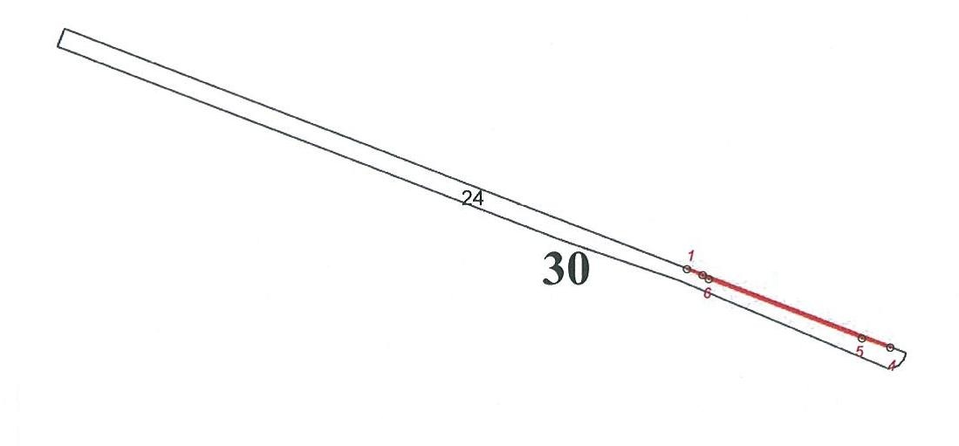

- Испрашиваемый участок

Геоданные: Каталог координат
(мск-50)

Номера харак-терных точек | Направление румбы (азимуты) линий, ° | Длина линий, м |  | Номера харак-терных точек | X | Y
1 | Ю-В 69° 18′ 13″ | 25,32 |  | 1 | 432 445,27 | 2 240 515,15
2 | Ю-В 69° 17′ 16″ | 305,37 |  | 2 | 432 436,32 | 2 240 538,84
3 | Ю-З 20° 19′ 23″ | 0,29 |  | 3 | 432 328,32 | 2 240 824,47
4 | С-З 72° 17′ 07″ | 45,29 |  | 4 | 432 328,05 | 2 240 824,37
5 | С-З 69° 12′ 56″ | 249,23 |  | 5 | 432 341,83 | 2 240 781,23
6 | С-З 65° 36′ 06″ | 36,31 |  | 6 | 432 430,27 | 2 240 548,22
1 | Ю-В 69° 18′ 13″ | 25,32 |  | 1 | 432 445,27 | 2 240 515,15

Арендодатель  И.В. Советников ___________________  (подпись, печать) | Арендатор  Д.С. Иванов _________________________  (подпись, печать)

Приложение № 1.2
к Договору аренды лесного участка
№ 50-0005-08-13-02 от 12.07.2018

СХЕМА
расположения части лесного участка
местоположение: Московская область, Раменский муниципальный район, Виноградовское лесничество, Раменское участковое лесничество,
квартал 28, части выделов 15, 20, 21, 22, 27,
кадастровый номер исходного земельного участка: 50:23:0010276:208; площадь: 2,6711 га.
Масштаб: 1:10 000

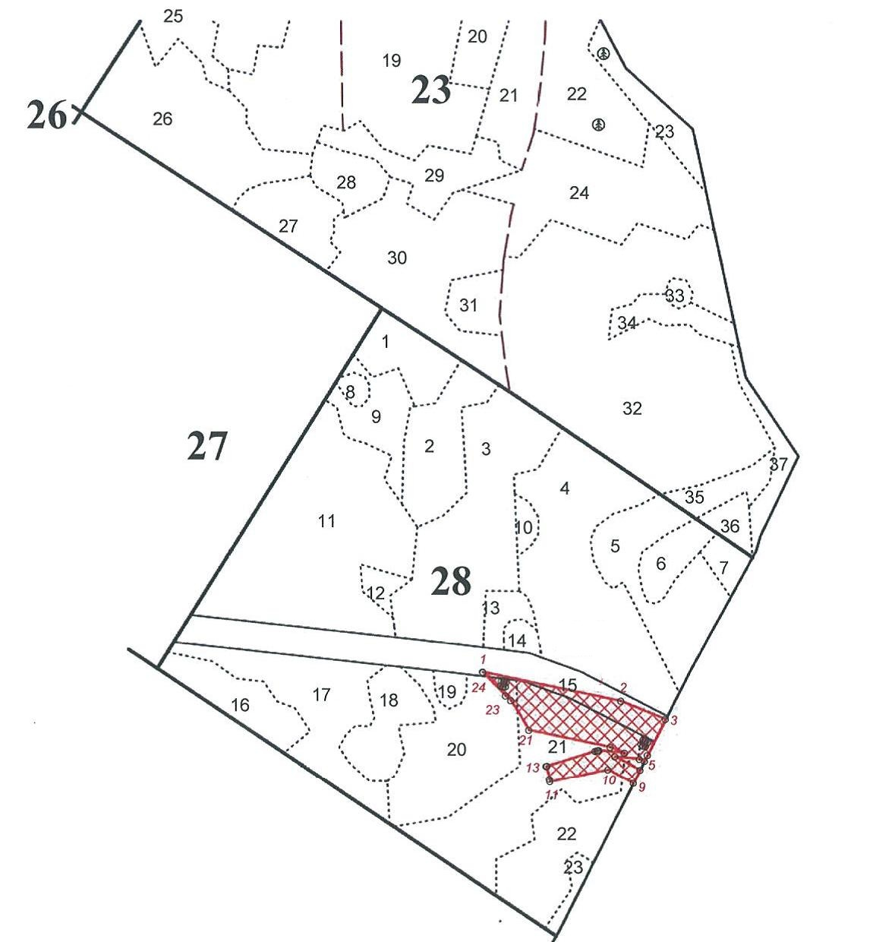

- Испрашиваемый участок

Геоданные: Каталог координат
(мск-50)
Номера характерных точек | Направление румбы (азимуты) линий, ° | Длина линий, м |  | Номера характерных точек | X | Y
1 | Ю-В 78° 30′ 24″ | 245,62 |  | 1 | 455 318,66 | 2 242 212,91
2 | Ю-В 68° 08′ 47″ | 83,47 |  | 2 | 455 269,72 | 2 242 453,60
3 | Ю-З 25° 55′ 06″ | 70,12 |  | 3 | 455 238,65 | 2 242 531,07
4 | Ю-З 26° 17′ 49″ | 11,47 |  | 4 | 455 175,58 | 2 242 500,42
5 | С-З 68° 07′ 54″ | 9,56 |  | 5 | 455 165,30 | 2 242 495,34
6 | С-З 84° 37′ 36″ | 42,93 |  | 6 | 455 168,86 | 2 242 486,47
7 | Ю-В 62° 02′ 47″ | 49,64 |  | 7 | 455 172,88 | 2 242 443,73
8 | Ю-З 26° 17′ 21″ | 26,01 |  | 8 | 455 149,61 | 2 242 487,58
9 | С-З 62° 03′ 06″ | 50,21 |  | 9 | 455 126,29 | 2 242 476,06
10 | Ю-З 77° 47′ 55″ | 102,86 |  | 10 | 455 149,82 | 2 242 431,71
11 | С-З 9° 11′ 48″ | 4,25 |  | 11 | 455 128,08 | 2 242 331,17
12 | С-З 14° 50′ 28″ | 23,31 |  | 12 | 455 132,28 | 2 242 330,49
13 | С-В 72° 14′ 37″ | 1,87 |  | 13 | 455 154,81 | 2 242 324,52
14 | С-В 72° 07′ 39″ | 87,29 |  | 14 | 455 155,38 | 2 242 326,30
15 | С-В 71° 59′ 45″ | 3,36 |  | 15 | 455 182,17 | 2 242 409,38
16 | С-В 76° 32′ 05″ | 1,46 |  | 16 | 455 183,21 | 2 242 412,58
17 | В 0° 0′ 0″ | 1,69 |  | 17 | 455 183,55 | 2 242 414,00
18 | Ю-В 84° 37′ 35″ | 44,85 |  | 18 | 455 183,55 | 2 242 415,69
19 | С-З 68° 06′ 54″ | 26,75 |  | 19 | 455 179,35 | 2 242 460,34
20 | С-З 78° 30′ 34″ | 144,22 |  | 20 | 455 189,32 | 2 242 435,52
21 | С-З 31° 43′ 47″ | 60,16 |  | 21 | 455 218,05 | 2 242 294,19
22 | С-З 49° 02′ 38″ | 12,43 |  | 22 | 455 269,22 | 2 242 262,55
23 | С-З 44° 20′ 27″ | 56,54 |  | 23 | 455 277,37 | 2 242 253,16
24 | С-З 40° 39′ 24″ | 1,12 |  | 24 | 455 317,81 | 2 242 213,64
1 | Ю-В 78° 30′ 24″ | 245,62 |  | 1 | 455 318,66 | 2 242 212,91
25 | Ю-В 79° 59′ 31″ | 3,8 |  | 25 | 455 202,06 | 2 242 492,33
26 | Ю-В 65° 42′ 33″ | 1,24 |  | 26 | 455 201,40 | 2 242 496,07
27 | Ю-В 52° 04′ 19″ | 3,79 |  | 27 | 455 200,89 | 2 242 497,21
28 | Ю-З 23° 59′ 28″ | 8,17 |  | 28 | 455 198,56 | 2 242 500,19
29 | Ю-В 79° 59′ 31″ | 3,8 |  | 29 | 455 191,10 | 2 242 496,87
30 | С-З 65° 53′ 52″ | 1,25 |  | 30 | 455 191,76 | 2 242 493,13
31 | С-З 51° 58′ 44″ | 3,78 |  | 31 | 455 192,27 | 2 242 492,00
32 | С-В 23° 59′ 28″ | 8,17 |  | 32 | 455 194,60 | 2 242 489,01
25 | Ю-В 79° 59′ 31″ | 3,8 |  | 25 | 455 202,06 | 2 242 492,33
33 | С-В 86° 04′ 32″ | 3,8 |  | 33 | 455 302,95 | 2 242 246,17
34 | Ю-В 79° 46′ 40″ | 1,24 |  | 34 | 455 303,21 | 2 242 249,86
35 | Ю-В 65° 43′ 51″ | 3,8 |  | 35 | 455 302,99 | 2 242 251,18
36 | Ю-З 10° 10′ 00″ | 8,16 |  | 36 | 455 301,43 | 2 242 254,64
37 | Ю-З 85° 58′ 10″ | 3,7 |  | 37 | 455 293,40 | 2 242 253,20
38 | С-З 80° 32′ 16″ | 1,34 |  | 38 | 455 293,14 | 2 242 249,41
39 | С-З 65° 43′ 51″ | 3,8 |  | 39 | 455 293,36 | 2 242 248,19
40 | С-В 10° 10′ 00″ | 8,16 |  | 40 | 455 294,92 | 2 242 244,73
33 | С-В 86° 04′ 32″ | 3,8 |  | 33 | 455 302,95 | 2 242 246,17

Арендодатель  И.В. Советников ___________________  (подпись, печать) | Арендатор  Д.С. Иванов _________________________  (подпись, печать)

Приложение № 1.3
к Договору аренды лесного участка
№ 50-0005-08-13-02 от 12.07.2018

СХЕМА
расположения части лесного участка
местоположение: Московская область, Раменский муниципальный район, Виноградовское лесничество, Пласкининское участковое лесничество,
квартал 45, часть выдела 23,
кадастровый номер исходного земельного участка: 50:23:0020396:1283; площадь: 0,1735 га.
Масштаб: 1:10 000

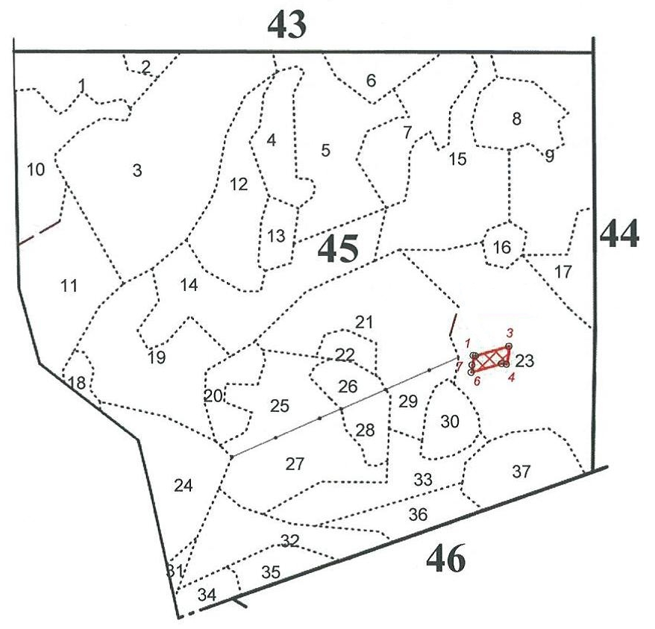

- Испрашиваемый участок

Геоданные: Каталог координат
(мск-50)
Номера характерных точек | Направление румбы (азимуты) линий, ° | Длина линий, м |  | Номера характерных точек | X | Y
1 | Ю-В 83° 17′ 55″ | 4,03 |  | 1 | 440 333,67 | 2 244 940,02
2 | С-В 73° 38′ 10″ | 61,87 |  | 2 | 440 333,20 | 2 244 944,02
3 | Ю-З 7° 37′ 01″ | 32,21 |  | 3 | 440 350,63 | 2 245 003,38
4 | С-З 83° 19′ 42″ | 8,78 |  | 4 | 440 318,70 | 2 244 999,11
5 | Ю-З 73° 38′ 48″ | 56,15 |  | 5 | 440 319,72 | 2 244 990,39
6 | С-В 6° 52′ 46″ | 13,02 |  | 6 | 440 303,91 | 2 244 936,51
7 | С-В 6° 36′ 33″ | 16,94 |  | 7 | 440 316,84 | 2 244 938,07
1 | Ю-В 83° 17′ 55″ | 4,03 |  | 1 | 440 333,67 | 2 244 940,02

Арендодатель  И.В. Советников ___________________  (подпись, печать) | Арендатор  Д.С. Иванов _________________________  (подпись, печать)

Приложение № 1.4
к Договору аренды лесного участка
№ 50-0005-08-13-02 от 12.07.2018

СХЕМА
расположения части лесного участка
местоположение: Московская область, Раменский муниципальный район, Виноградовское лесничество, Раменское участковое лесничество,
квартал 32, часть выдела 13,
кадастровый номер исходного земельного участка: 50:23:0010276:243; площадь: 0,0832 га.
Масштаб: 1:10 000

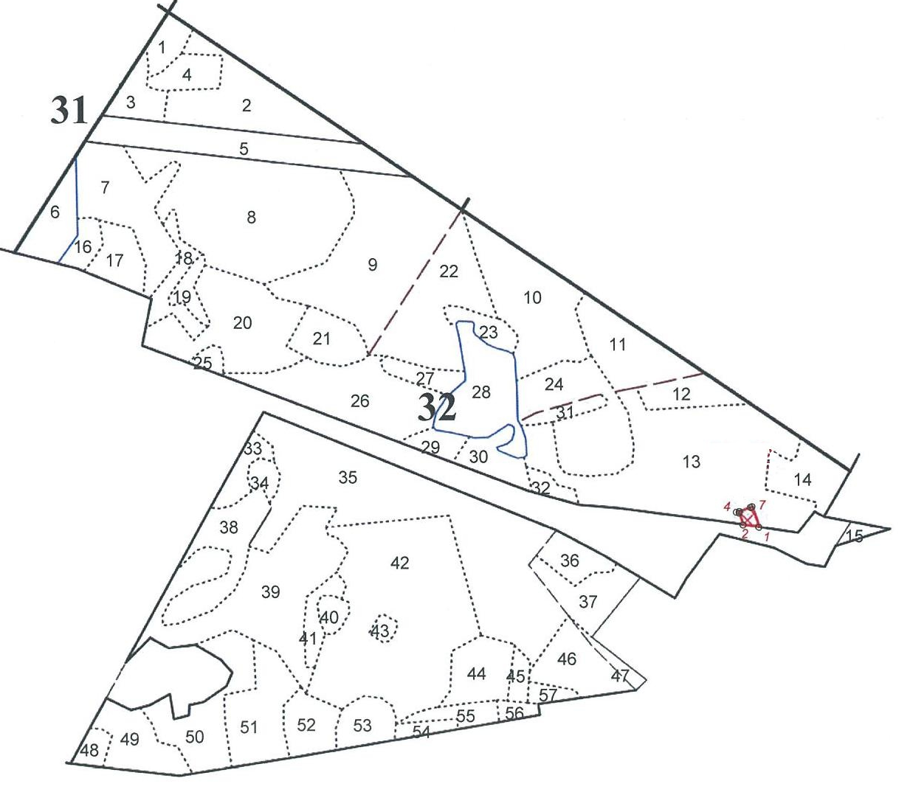

- Испрашиваемый участок

Геоданные: Каталог координат
(мск-50)
Номера характерных точек | Направление румбы (азимуты) линий, ° | Длина линий, м |  | Номера характерных точек | X | Y
1 | Ю-В 18° 54′ 47″ | 38,66 |  | 1 | 454 793,58 | 2 242 167,95
2 | С-З 82° 29′ 53″ | 29,03 |  | 2 | 454 757,01 | 2 242 180,48
3 | С-З 18° 53′ 17″ | 22,4 |  | 3 | 454 760,80 | 2 242 151,70
4 | С-З 72° 48′ 59″ | 5,21 |  | 4 | 454 781,99 | 2 242 144,45
5 | С-В 74° 29′ 53″ | 5,5 |  | 5 | 454 783,53 | 2 242 139,47
6 | С-В 70° 16′ 31″ | 21,21 |  | 6 | 454 785,00 | 2 242 144,77
7 | С-В 66° 08′ 13″ | 3,51 |  | 7 | 454 792,16 | 2 242 164,74
1 | Ю-В 18° 54′ 47″ | 38,66 |  | 1 | 454 793,58 | 2 242 167,95

Арендодатель  И.В. Советников ___________________  (подпись, печать) | Арендатор  Д.С. Иванов _________________________  (подпись, печать)

Приложение № 1.5
к Договору аренды лесного участка
№ 50-0005-08-13-02 от 12.07.2018

СХЕМА
расположения части лесного участка
местоположение: Московская область, Раменский муниципальный район, Виноградовское лесничество, Пласкининское участковое лесничество,
квартал 45, части выделов 21, 23, 29, 38,
кадастровый номер исходного земельного участка: 50:23:0020396:1283; площадь: 0,0341 га.
Масштаб: 1:10 000

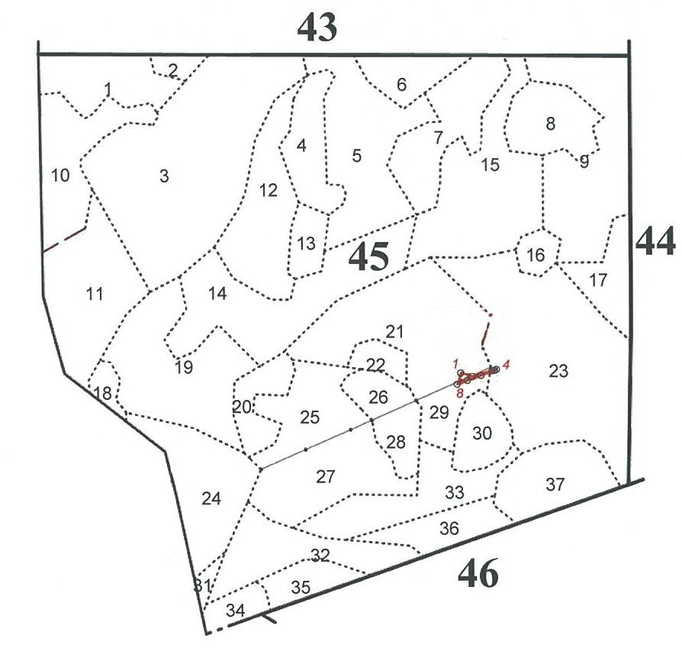

- Испрашиваемый участок

Геоданные: Каталог координат
(мск-50)
Номера характерных точек | Направление румбы (азимуты) линий, ° | Длина линий, м |  | Номера характерных точек | X | Y
1 | Ю-В 73° 24′ 41″ | 20,32 |  | 1 | 440 320,45 | 2 244 861,62
2 | С-В 73° 31′ 02″ | 36,02 |  | 2 | 440 314,65 | 2 244 881,09
3 | С-В 73° 36′ 52″ | 8,05 |  | 3 | 440 324,87 | 2 244 915,63
4 | Ю-З 67° 43′ 08″ | 3,77 |  | 4 | 440 327,14 | 2 244 923,35
5 | Ю-З 68° 42′ 42″ | 25,09 |  | 5 | 440 325,71 | 2 244 919,86
6 | Ю-З 69° 15′ 34″ | 25,08 |  | 6 | 440 316,60 | 2 244 896,48
7 | Ю-З 68° 46′ 36″ | 18,59 |  | 7 | 440 307,72 | 2 244 873,03
8 | С-В 16° 55′ 14″ | 20,34 |  | 8 | 440 300,99 | 2 244 855,70
1 | Ю-В 73° 24′ 41″ | 20,32 |  | 1 | 440 320,45 | 2 244 861,62

Арендодатель  И.В. Советников ___________________  (подпись, печать) | Арендатор  Д.С. Иванов _________________________  (подпись, печать)

Приложение № 2
к Договору аренды лесного участка
№ 50-0005-08-13-02 от 12.07.2018
ХАРАКТЕРИСТИКИ
лесных участков
на 7 июня 2018 г.
1. Распределение земель
(га)
Общая площадь - всего | В том числе
 | лесные земли |  |  |  |  | нелесные земли
 | занятые лесными насаждениями | лесные культуры | лесные питомники, плантации | не занятые лесными насаждениями | итого | дороги | просеки | болота | другие | итого
1 | 2 | 3 | 4 | 5 | 6 | 7 | 8 | 9 | 10 | 11
Часть участка 50:23:0030441:51
0,0732 | 0,0732 | 0,0732 | - | - | 0,0732 | - | - | - | - | -
Часть участка 50:23:0010276:208
2,6711 | 2,0321 | - | - | - | 2,0321 | - | - | - | 0,6390 | 0,6390
Часть участка 50:23:0020396:1283
0,1735 | 0,1735 | - | - | - | 0,1735 | - | - | - | - | -
Часть участка 50:23:0010276:243
0,0832 | 0,0832 | - | - | - | 0,0832 | - | - | - | - | -
Часть участка 50:23:0020396:1283
0,0341 | 0,0340 | - | - | - | 0,0340 | - | - | - | 0,0001 | 0,0001

2. Характеристика насаждений
Целевое назначение лесов | Лесничество | Участковое лесничество/урочище (при наличии) | Лесной квартал, выдел |  | Хозяйство, преобладающая порода | Площадь (га)/запас древесины (тыс. куб. м) - всего | В том числе по группам возраста древостоя (га/куб. м)
 |  |  |  |  |  |  | молодняки | средневозрастные | приспевающие | спелые и перестойные
1 | 2 | 3 | 4 |  | 5 | 6 | 7 | 8 | 9 | 10
ЗАЩИТНОЕ | Виноградовское | Виноградовское сельское | Часть участка 50:23:0030441:51
 |  |  | 30 | 24 | л/к 10С+Б | 0,0732/19 | - | 0,0732/19 | - | -
 |  | Раменское | Часть участка 50:23:0010276:208
 |  |  | 28 | 15 | ЛЭП | 0,6388/- | - | - | - | -
 |  |  |  | 20 | 10С+Б | 0,1118/27 | - | 0,1118/27 | - | -
 |  |  |  | 21 | 10С | 1,7874/304 | - | 1,7874/304 | - | -
 |  |  |  | 22 | 10С+Б | 0,1329/29 | - | 0,1329/29 | - | -
 |  |  |  | 27 | Граница окружная | 0,0002/- | - | - | - | -
 |  |  | Часть участка 50:23:0010276:243
 |  |  | 32 | 13 | 7С2С1Б+Е | 0,0832/19 | - | - | 0,0832/19 | -
 |  | Пласкининское | Часть участка 50:23:0020396:1283
 |  |  | 45 | 23 | 8С1Б1Е | 0,1735/38 | - | - | 0,1735/38 | -
 |  |  | Часть участка 50:23:0020396:1283
 |  |  | 45 | 21 | 8Б1С1Е | 0,0145/3 | - | 0,0145/3 | - | -
 |  |  |  | 23 | 8Б1С1Е | 0,0007/0,2 | - | - | 0,0007/0,2 | -
 |  |  |  | 29 | 4С4Е1С1Б+С | 0,0188/5 | - | 0,0188/5 | - | -
 |  |  |  | 38 | ЛЭП | 0,0001/- | - | - | - | -

3. Средние таксационные показатели насаждений частей лесных участков

Целевое назначение лесов | Хозяйство, преобладающая порода | Состав | Возраст | Бонитет | Полнота | Средний запас древесины лесных насаждений (куб. м/га)
 |  |  |  |  |  | средневозрастные | приспевающие | спелые и перестойные
1 | 2 | 3 | 4 | 5 | 6 | 7 | 8 | 9
Часть участка 50:23:0030441:51
Защитные леса | Хв/С | 10С+Б | 65 | 1 | 0,8 | 260 | - | -
Часть участка 50:23:0010276:208
Защитные леса | Хв/С | 10С | 80 | 2 | 0,6 | 177 | - | -
Часть участка 50:23:0010276:243
Защитные леса | Хв/С | 7С2С1Б+Е | 120 | 2 | 0,6 | - | 228 | -
Часть участка 50:23:0020396:1283
Защитные леса | Хв/С | 8С1Б1Е | 130 | 2 | 0,7 | - | 219 | -
Часть участка 50:23:0020396:1283
Защитные леса | Хв/С | 6С4Б | 95 | 1 | 0,6 | 240 | 286 | -

4. Объекты лесной инфраструктуры

N п/п | Лесничество | Участковое лесничество/урочище (при наличии) | Лесной квартал | Лесотаксационный выдел | Наименование объекта | Единица измерения | Объем
1 | 2 | 3 | 4 | 5 | 6 | 7 | 8
- | - | - | - | - | - | - | -

5. Особо защитные участки лесов

N п/п | Лесничество | Участковое лесничество/урочище (при наличии) | Лесной квартал | Лесотаксационный выдел | Назначение | Площадь (га)
1 | 2 | 3 | 4 | 5 | 6 | 7
- | - | - | - | - | - | -

6. Объекты лесного семеноводства

№ п/п | Лесничество | Участковое лесничество/  урочище (при наличии) | Лесной квартал | Лесотаксацион-  ный выдел | Наименование объекта лесного семеноводства | Единица измерения | Объем
1 | 2 | 3 | 4 | 5 | 6 | 7 | 8
- | - | - | - | - | - | - | -

7. Объекты, не связанные с созданием лесной инфраструктуры

N п/п | Лесничество | Участковое лесничество/урочище (при наличии) | Лесной квартал | Лесотаксационный выдел | Наименование объекта | Единица измерения | Объем
1 | 2 | 3 | 4 | 5 | 6 | 7 | 8
1 | Виноградовское | Раменское | 28 | 15 | ЛЭП | га | 0,6388
2 |  | Пласкининское | 45 | 38 | ЛЭП | га | 0,0001

7. Права третьих лиц: отсутствуют.

Арендодатель  И.В. Советников ___________________  (подпись, печать) | Арендатор  Д.С. Иванов _________________________  (подпись, печать)

Приложение № 5
к Договору аренды лесного участка
№ 50-0005-08-13-02 от 12.07.2018

Акт приема-передачи
лесного участка, переданного в аренду в целях
использования лесов для переустройства инженерных коммуникаций

г. Красногорск 12 июля 2018 г.

Арендодатель в лице председателя Комитета Советникова Ивана Васильевича и Арендатор в лице заместителя директора Центра управления проектами Государственной компании «Российские автомобильные дороги» Иванова Дениса Сергеевича, действующего на основании доверенности от 29.05.2018 № Д-18140160, с другой стороны составили настоящий акт о том, что на основании договора аренды частей лесных участков первый передал, а второй принял части лесных участков для переустройства инженерных коммуникаций, имеющие местоположение:
1) местоположение: Московская область, Раменский муниципальный район, Виноградовское лесничество, Виноградовское сельское участковое лесничество, квартал 30, часть выдела 24, часть лесного участка с кадастровым номером 50:23:0030441:51, площадью 0,0732 га;
2) местоположение: Московская область, Раменский муниципальный район, Виноградовское лесничество, Раменское участковое лесничество, квартал 28, части выделов 15, 20, 21, 22, 27, часть лесного участка с кадастровым номером 50:23:0010276:208, площадью 2,6711 га;
3) местоположение: Московская область, Раменский муниципальный район, Виноградовское лесничество, Пласкининское участковое лесничество, квартал 45, часть выдела 23, часть лесного участка с кадастровым номером 50:23:0020396:1283, площадью 0,1735 га;
4) местоположение: Московская область, Раменский муниципальный район, Виноградовское лесничество, Раменское участковое лесничество, квартал 32, часть выдела 13, часть лесного участка с кадастровым номером 50:23:0010276:243, площадью 0,0832 га;
5) местоположение: Московская область, Раменский муниципальный район, Виноградовское лесничество, Пласкининское участковое лесничество, квартал 45, части выделов 21, 23, 29, 38, часть лесного участка с кадастровым номером 50:23:0020396:1283, площадью 0,0341 га.

1. Распределение земель
(га)
Общая площадь - всего | В том числе
 | лесные земли |  |  |  |  | нелесные земли
 | занятые лесными насаждениями | лесные культуры | лесные питомники, плантации | не занятые лесными насаждениями | итого | дороги | просеки | болота | другие | итого
1 | 2 | 3 | 4 | 5 | 6 | 7 | 8 | 9 | 10 | 11
Часть участка 50:23:0030441:51
0,0732 | 0,0732 | 0,0732 | - | - | 0,0732 | - | - | - | - | -
Часть участка 50:23:0010276:208
2,6711 | 2,0321 | - | - | - | 2,0321 | - | - | - | 0,6390 | 0,6390
Часть участка 50:23:0020396:1283
0,1735 | 0,1735 | - | - | - | 0,1735 | - | - | - | - | -
Часть участка 50:23:0010276:243
0,0832 | 0,0832 | - | - | - | 0,0832 | - | - | - | - | -
Часть участка 50:23:0020396:1283
0,0341 | 0,0340 | - | - | - | 0,0340 | - | - | - | 0,0001 | 0,0001

2. Характеристика насаждений

Целевое назначение лесов | Лесничество | Участковое лесничество/урочище (при наличии) | Лесной квартал, выдел |  | Хозяйство, преобладающая порода | Площадь (га)/запас древесины (тыс. куб. м) - всего | В том числе по группам возраста древостоя (га/куб. м)
 |  |  |  |  |  |  | молодняки | средневозрастные | приспевающие | спелые и перестойные
1 | 2 | 3 | 4 |  | 5 | 6 | 7 | 8 | 9 | 10
ЗАЩИТНОЕ | Виноградовское | Виноградовское сельское | Часть участка 50:23:0030441:51
 |  |  | 30 | 24 | л/к 10С+Б | 0,0732/19 | - | 0,0732/19 | - | -
 |  | Раменское | Часть участка 50:23:0010276:208
 |  |  | 28 | 15 | ЛЭП | 0,6388/- | - | - | - | -
 |  |  |  | 20 | 10С+Б | 0,1118/27 | - | 0,1118/27 | - | -
 |  |  |  | 21 | 10С | 1,7874/304 | - | 1,7874/304 | - | -
 |  |  |  | 22 | 10С+Б | 0,1329/29 | - | 0,1329/29 | - | -
 |  |  |  | 27 | Граница окружная | 0,0002/- | - | - | - | -
 |  |  | Часть участка 50:23:0010276:243
 |  |  | 32 | 13 | 7С2С1Б+Е | 0,0832/19 | - | - | 0,0832/19 | -
 |  | Пласкининское | Часть участка 50:23:0020396:1283
 |  |  | 45 | 23 | 8С1Б1Е | 0,1735/38 | - | - | 0,1735/38 | -
 |  |  | Часть участка 50:23:0020396:1283
 |  |  | 45 | 21 | 8Б1С1Е | 0,0145/3 | - | 0,0145/3 | - | -
 |  |  |  | 23 | 8Б1С1Е | 0,0007/0,2 | - | - | 0,0007/0,2 | -
 |  |  |  | 29 | 4С4Е1С1Б+С | 0,0188/5 | - | 0,0188/5 | - | -
 |  |  |  | 38 | ЛЭП | 0,0001/- | - | - | - | -

3. Средние таксационные показатели насаждений частей лесных участков

Целевое назначение лесов | Хозяйство, преобладающая порода | Состав | Возраст | Бонитет | Полнота | Средний запас древесины лесных насаждений (куб. м/га)
 |  |  |  |  |  | средневозрастные | приспевающие | спелые и перестойные
1 | 2 | 3 | 4 | 5 | 6 | 7 | 8 | 9
Часть участка 50:23:0030441:51
Защитные леса | Хв/С | 10С+Б | 65 | 1 | 0,8 | 260 | - | -
Часть участка 50:23:0010276:208
Защитные леса | Хв/С | 10С | 80 | 2 | 0,6 | 177 | - | -
Часть участка 50:23:0010276:243
Защитные леса | Хв/С | 7С2С1Б+Е | 120 | 2 | 0,6 | - | 228 | -
Часть участка 50:23:0020396:1283
Защитные леса | Хв/С | 8С1Б1Е | 130 | 2 | 0,7 | - | 219 | -
Часть участка 50:23:0020396:1283
Защитные леса | Хв/С | 6С4Б | 95 | 1 | 0,6 | 240 | 286 | -

4. Объекты лесной инфраструктуры

N п/п | Лесничество | Участковое лесничество/урочище (при наличии) | Лесной квартал | Лесотаксационный выдел | Наименование объекта | Единица измерения | Объем
1 | 2 | 3 | 4 | 5 | 6 | 7 | 8
- | - | - | - | - | - | - | -

5. Особо защитные участки лесов

N п/п | Лесничество | Участковое лесничество/урочище (при наличии) | Лесной квартал | Лесотаксационный выдел | Назначение | Площадь (га)
1 | 2 | 3 | 4 | 5 | 6 | 7
- | - | - | - | - | - | -

6. Объекты лесного семеноводства

N п/п | Лесничество | Участковое лесничество/урочище (при наличии) | Лесной квартал | Лесотаксационный выдел | Наименование объекта лесного семеноводства | Единица измерения | Объем
1 | 2 | 3 | 4 | 5 | 6 | 7 | 8
- | - | - | - | - | - | - | -

7. Объекты, не связанные с созданием лесной инфраструктуры

N п/п | Лесничество | Участковое лесничество/урочище (при наличии) | Лесной квартал | Лесотаксационный выдел | Наименование объекта | Единица измерения | Объем
1 | 2 | 3 | 4 | 5 | 6 | 7 | 8
1 | Виноградовское | Раменское | 28 | 15 | ЛЭП | га | 0,6388
2 |  | Пласкининское | 45 | 38 | ЛЭП | га | 0,0001

7. Права третьих лиц: отсутствуют.

Арендодатель  И.В. Советников ___________________  (подпись, печать) | Арендатор  Д.С. Иванов _________________________  (подпись, печать)

Приложение № 6
к Договору аренды лесного участка
№ 50-0005-08-13-02 от 12.07.2018

Объемы и сроки исполнения работ
по обеспечению пожарной и санитарной безопасности
на арендуемом лесном участке

Целевое назначение лесов | Виды мероприятий | Единица измерения | Среднегодовой объем | Срок исполнения

Обеспечение пожарной безопасности в лесах
Защитное | Установка аншлагов | шт. | 1 | Ежегодно  (до 1 апреля)
 | Организация и содержание пунктов пожарного инвентаря | шт. | 1 | Ежегодно  (до 1 апреля)
 | Устройство противопожарных барьеров (минерализованных полос) | км | 2,5 | Единовременно  (до 1 июня)
 | Уход за противопожарными барьерами (минерализованными полосами) | км | 2,5 | ежегодно

Обеспечение санитарной безопасности в лесах
Защитное | Лесопатологическое обследование | га | 2,396 | по необходимости
 | Проведение санитарно-оздоровительных мероприятий | га | По результатам лесопатологического обследования

Арендатор обязуется осуществлять обеспечение пожарной безопасности и санитарной безопасности в лесах на арендуемом участке в объемах, в сроки и в порядке, предусмотренных проектом освоения лесного участка, прошедшим государственную экспертизу.

Арендодатель  И.В. Советников ___________________  (подпись, печать) | Арендатор  Д.С. Иванов _________________________  (подпись, печать)
Примечание: указанный объем и перечень мероприятий могут быть изменены на основании проекта освоения лесов, прошедшего государственную экспертизу и получившего положительное заключение экспертной комиссии.

